Příloha č. 1 – podrobná specifikace
Valeo - anotační středisko UJEP
(uvedené obrázky jsou pouze ilustrativní a naznačují představu zadavatele)

Pol. č. | Název | Počet ks | Cena celkem v Kč bez DPH (doplní účastník) | DPH (doplní účastník) | Cena celkem v Kč včetně DPH (doplní účastník) | Maximální cena celkem v Kč (bez DPH), kterou nelze překročit
1 | židle kancelářská polohovací I | 35
2 | židle kancelářská polohovací II | 5
celkem |  | 40 |  |  |  | 160.000,-

1 – židle kancelářská polohovací I - 35 ks
Popis | Rozměry (š x h) v mm | Ilustrativní obrázek
materiálové provedení:  - pogumovaná kolečka  požadované parametry:  - nosnost minimálně 130 kg  - regulace výšky sedáku  - síťovaný opěrák s mechanickým zámkem  - nastavitelná bederní opěrka/výztuha  - područky  - barevné provedení: modrá nebo šedá nebo černá (kombinace dodání určitého počtu ks v různém barevném provedení je možná)  - smontovaná | šířka sedáku do 50 cm | 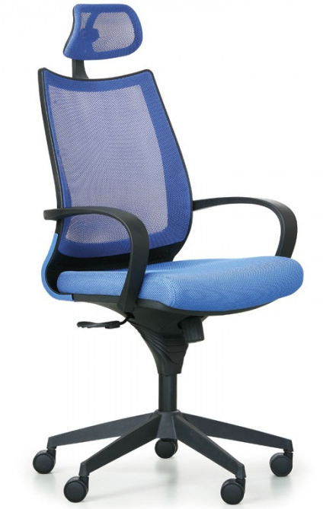

2 – židle kancelářská polohovací II - 5 ks
Popis | Rozměry v mm | Ilustrativní obrázek
materiálové provedení:  - pogumovaná kolečka  požadované parametry:  - nosnost minimálně 150 kg  - regulace výšky sedáku  - výškově stavitelný síťovaný opěrák s mechanickým zámkem  - nastavitelná bederní opěrka/výztuha  - područky  - barevné provedení: modrá nebo šedá nebo černá (kombinace dodání určitého počtu ks v různém barevném provedení je možná)  - smontovaná |  | 